МБДОУ детский сад
Компенсирующего вида № 486

Роль родителей
в укреплении здоровья детей и формировании здорового образа жизни
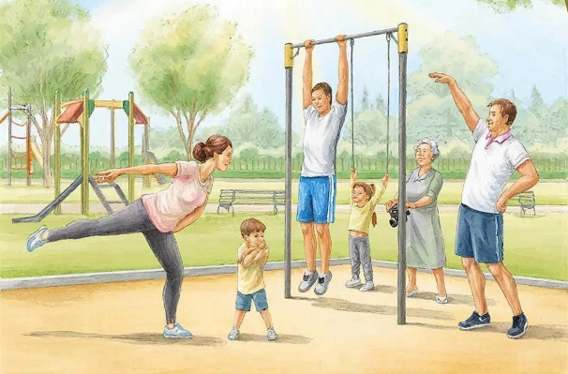

Составила: воспитатель Кондратенко В.С.

Г. Екатеринбург

Родители — главный пример и опора для ребёнка в вопросах здоровья. Именно в семье закладываются основы отношения к своему телу, привычкам, режиму дня и физической активности. От того, как взрослые сами относятся к здоровью, зависит, вырастет ли ребёнок крепким, энергичным и жизнерадостным.

В чём заключается роль родителей?
- Личный пример. Дети копируют поведение взрослых. Если родители ведут активный образ жизни, вместе делают зарядку, гуляют, выбирают здоровую пищу — ребёнок воспринимает это как норму.
- Создание здоровой среды. В семье важно соблюдать режим дня, обеспечивать достаточную физическую активность, ограничивать вредные привычки, поощрять занятия спортом и творчеством.
- Формирование полезных привычек. Родители учат ребёнка правильно питаться, соблюдать гигиену, закаляться, заботиться о своём теле.
- Психологическая поддержка. Важно не только физическое, но и эмоциональное здоровье. Родители помогают ребёнку справляться со стрессом, учат радоваться жизни, поддерживают интерес к движению и развитию.
- Совместная деятельность. Прогулки, спортивные игры, походы, семейные соревнования — всё это укрепляет не только здоровье, но и отношения в семье.

Итог:
Здоровье ребёнка — это результат совместных усилий семьи и педагогов. Но именно родители закладывают фундамент: формируют у детей потребность быть здоровыми, учат любить движение, заботиться о себе и вести активный образ жизни. Чем раньше начнётся эта работа, тем больше шансов вырастить счастливого, сильного и уверенного в себе человека.

Только совместными усилиями семьи и педагогов можно вырастить поколение здоровых, счастливых и активных детей.

